MAPS種子教師 課堂實踐紀錄
年段 | 四年級 | 版本 | 康軒版 |  | 課次名稱 | 我的籃球夢
提問設計
暖身
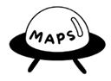 一、暖身題：
1. 本課文章中加入許多對話，請你先在課本中找出對話的句子，再用藍筆畫出來。
請你想一想，文章中加入對話的優點是什麼?(勾選題)
口 讓句子更加生動 口 給人身歷其境的感受 口 念起來有韻律感
口 使文章更精彩 口 句子更簡短 口 把事情敘述得更清楚
2. 我們之前學過的記敘文，常以「背景起因」、「經過」和「結果」的寫作結構排
序，請你根據這種結構將下面段落做排序：
( )→( C ) →( ) →( ) →( F ) →( )
A | 「ㄕㄨㄚ──」空心進籃！全場歡聲四起，這一刻，大家都在為我喝采，真有說不出的成就感。
B | 「走，一起去報名籃球社。」還記得剛開學時，在同學的邀約下，就算是運動神經不好的我，也決定勇敢踏出第一步，和好友一起加入籃球社。我們都夢想著，有朝一日能成為球場上的風雲人物。
C | 初次站在球場上的我，覺得籃球架像一座遙不可及的高山，一看就讓人覺得害怕。此外，我也不知道要怎麼做才能將球投進。學長都為我打氣說：「熟能生巧，只要努力多練習，就一定會進步。」
D | 「一、二、三、ㄅ一──」隨著教練的口令，我們開始學運球。奇怪的是，球總是不好好的待在我的手下，好幾次還反彈飛撞我的下巴。但是為了實現夢想，我總是最早到球場練習。漸漸的，球終於接受我雙手的「指揮」，跳出迷人的舞姿。我享受著運動帶來的喜悅，每當投球進籃時，場邊的歡呼都讓我興奮不已。
E | 「加油！加油！」此時，熱鬧的加油聲此起彼落，球場上，每個人都努力展現出平日練習的成果。雙方實力平分秋色，在比賽結束前五秒，我帶著緊張的心情上場，同伴拍拍我的肩膀說：「你可以的，加油！」而我也相信自己做得到。
F | 忘記周圍的喧鬧，世界變得一片安靜。我用力吸了一口氣，將手中的籃球以優美的弧線拋出……。

3. 閱讀課文後，說一說，課文的書寫方式和上面的排列相同嗎？(口頭分享)
聆聽者簽名【 】
4. 請寫下三個你感興趣的活動或是職業。

基礎
二、基礎題：請回答下列問題，並從文章中找到重要訊息，繪製成心智圖。
Q0「我的籃球夢」這一課以「倒敘」的手法寫出作者追求打籃球夢想的過程，請根據寫作結構「結果」、「背景起因」、「經過」切分意義段，並為每個意義段命名(完成下列表格)。
課文  結構 | ( ) | ( ) | 經過
 |  |  | 經過(一) | 經過(二) | 經過(三) | 經過(四)
意義段 | 空心進籃 | ( )邀約 | ( )過程
自然段
 |  |  | 3-1  勇於( ) | 3-2  努力( ) | 3-3  ( ) 上場 | 3-4  ( ) 投籃
Q1 作者因為空心投籃得到大家的歡呼聲，這時的作者得到什麼收穫？
Q2 作者在同學邀約下做了什麼決定？
Q2-1作者決定報名籃球社的當下，覺得自己能力如何？
他和同學有什麼樣的夢想？
Q3請幫3-6段的練習過程下一個四字標題。
Q3-1 作者一開始覺得球架像什麼？
當作者不知道要怎麼做時，學長做了什麼事情？
Q3-2作者遇到了什麼困難？他為了解決這個困難做了什麼努力？
這個努力讓他得到什麼收穫？
Q3-3 籃球比賽開始，雙方的實力如何 ? 作者對自己有什麼期許？
Q3-4 作者拋出籃球，當時他的心境如何 ? 作者如何拋出手中的籃球？

挑戰
三、挑戰題：
1. 課文中提到 「漸漸的，球終於接受我雙手的『指揮』，跳出迷人的舞姿。」
為什麼作者會這樣形容呢？請說明你的看法。 (30 字以上)
____________________________________________________________________________
_____________________________________________________________________________
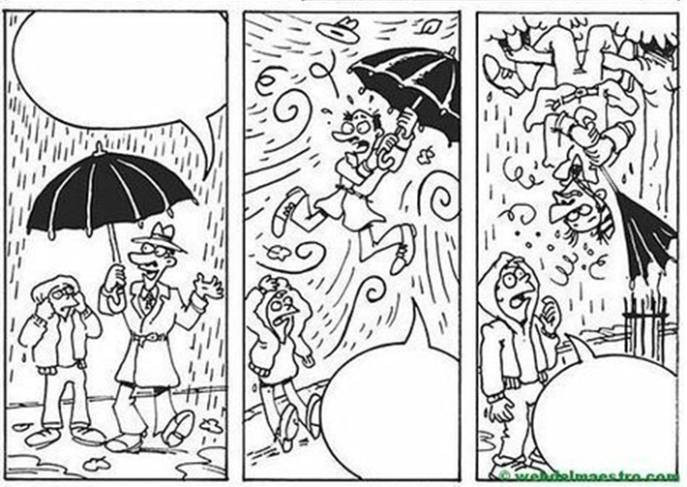
2.
觀察圖片，幫人物設計
對話。
- 對話有符合情境
- 對話有符合邏輯

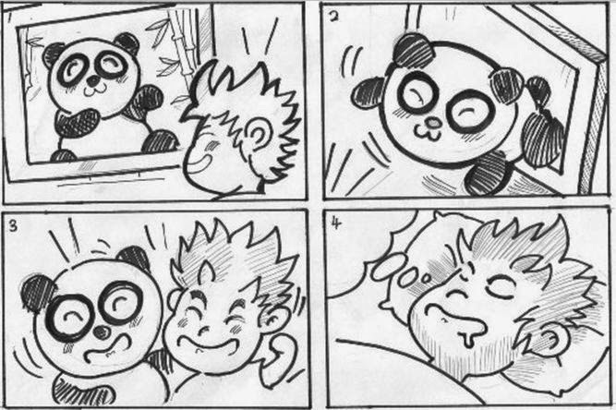
3. 呼應暖身題第一題，加入對話能讓畫面更生動，給人身歷其境的感受，請你幫忙
將下面圖片加入對話，使文章更精彩！
小男孩：「

熊貓

3. 閱讀知名的國際時尚大師-吳季剛的故事，並回答問題。
吳季剛的故事
吳季剛尚未進入幼兒園時，就已經告訴媽媽：「我以後一定要當一個服裝設計師！」上小學時，吳季剛曾帶著自己喜愛的芭比公主去學校跟同學、老師分享，但卻得到部分師生的異樣眼光與排斥，吳季剛也因此流淚。後來，他媽媽就帶他出國念書。
喜愛芭比公主的吳季剛，曾經想去芭比公主公司當一名設計師，後來吳季剛就申請上紐約頂尖的服裝設計學院。在他大學四年級自己舉辦走秀展時，現場知名設計師雲集，並吸引許多媒體來採訪，這代表他成功了。
吳季剛小時候在臺灣流的眼淚，是因為「男生不能喜歡芭比公主」，而在紐約流的淚，卻是「喜極而泣」，因為他曾將美國的第一夫人打扮成最亮眼的芭比公主。該作品目前也成為美國歷史的一部分，被送到博物館收藏。

(1) 我可以幫這篇文章重新命名標題為吳季剛的_________________夢。
(2) 這一篇文章從吳季剛小時候的故事寫到他實現夢想的過程，這是一天______敘的文章。
4. 擁有夢想是浪漫的，因為它充滿了無限期待，請你分享你想要去實現或是讓你期待的事
情。你可以用「我想成為……」、「我的夢想是……」開頭，並寫出原因。
___________________________________________________________________________
___________________________________________________________________________
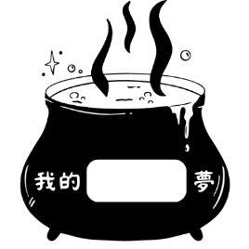
5. 為了實現這個願望，你覺得要具備哪些能力？
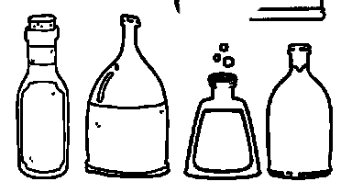
學生表現紀錄(提問單照片/課堂照片/學生作品照片)
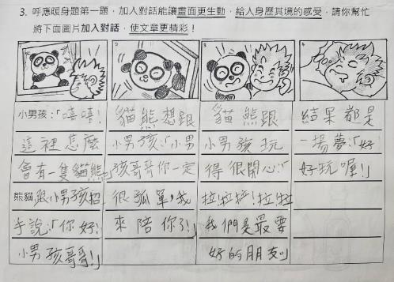 |  |  |  | 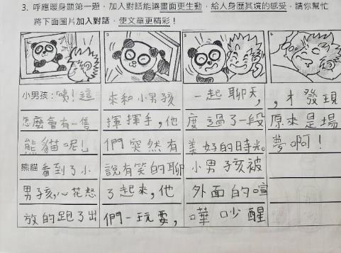
配合暖身題第一題，在挑戰題的第二題，先讓孩子練習在對話框內幫人物加上對話內容，第三題再讓孩子練習使用對話寫出圖片故事。
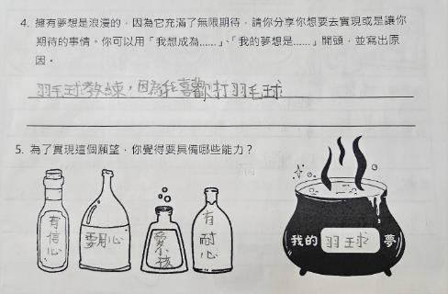 |  |  |  | 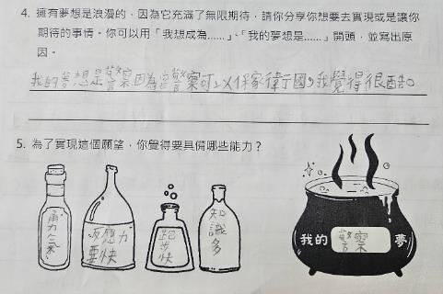
配合暖身題第四題，閱讀完吳季剛的故事後，寫出吳季剛的_____夢，再寫出自己的____夢及所需的材料(能力/努力)。
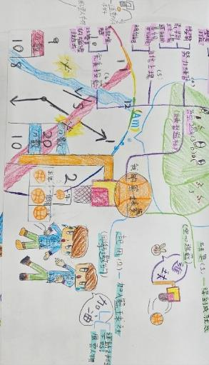 |  |  |  | 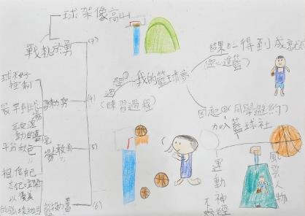
孩子們的作品：畫上了小插圖讓心智圖的色彩更繽紛、內容更豐富。
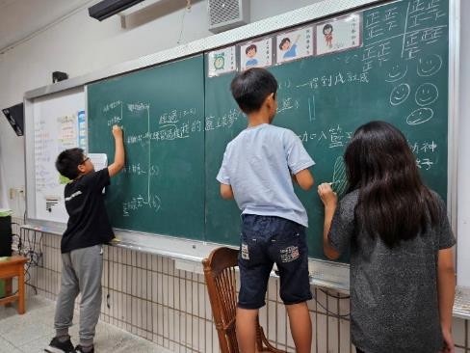 |  |  |  | 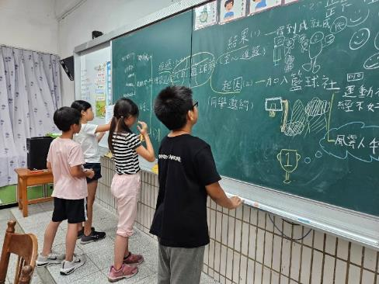
課堂上，我們一起寫完基礎題，接著和孩子們討論心智圖的各層要寫什麼，有的孩子上台寫，有的孩子在自己的筆記本上寫。老師則是巡視有沒有孩子需要協助的。
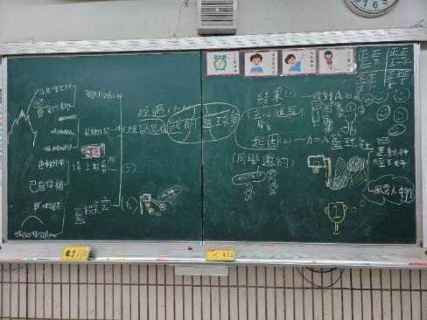 |  |  |  | 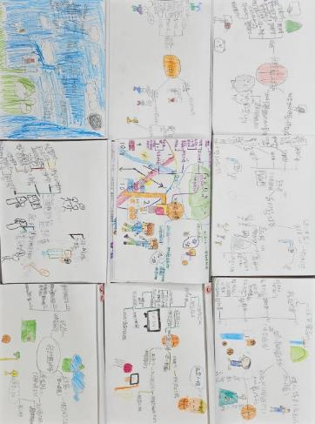
全班共做的心智圖及個人作業。
教師課堂省思
「你們看，老師也是修改了好多次才完成的！」
第一次在黑板上帶孩子們畫心智圖，一開始我的字寫太大，調整了一下才有空間繼續寫下去，這些過程孩子們全看在眼裡，下課時間，他們也跟著擦擦改改，想要畫出最完美的心智圖！
「老師，我們可以繼續把它完成嗎？」，原本擔心孩子們會嫌麻煩，不想要嘗試新事物，沒想到！孩子們願意主動接受挑戰，還想要做到最好！雖然剛開始老師上的有點虛，孩子也學得有點卡，但「一回生二回熟，第三回可以放手」，第三課我終於有感覺到自己的努力正在發酵了，不然前兩課我都覺得上的好心虛，我開始讓孩子自己畫支線，再一起在黑板上討論，我發現孩子可以領略的比我想像的還多，他們自有一套邏輯和堅持，老師只要把目標訂定好就可以放手了！
我覺得每一次收作業都是一次次的「驚喜」，這學期加入MAPS的練習，在課程中需要寫的字和需要動腦袋的程度加深又加廣了，但也讓我更看見孩子的想像力和超能力！
謝謝我的薪傳老師帶我一起參加工作坊，能跟著政忠主任和一大群強而有力的夥伴一起學習，太幸運了！「要繼續努力，讓孩子因著你而閃亮！」，我相信MAPS帶給我們的不只是一種策略，更是一種信念，因為我們都相信透過MAPS，孩子可以看得更高更遠，看見學習的不同風貌！

